**Часть 3. Расчет усилительного каскада.**

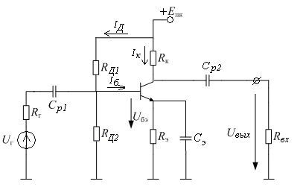

*Рис.5. Электрическая схема рассчитываемого каскада на БТ.*

Исходные данные:

|  |  |  |  |  |  |  |  |  |  |  |
| --- | --- | --- | --- | --- | --- | --- | --- | --- | --- | --- |
| Eпк  [В] | Uпульс  [мВ] | Uв  [В] | Uпульс  [мВ] | Iу1  [мА] | Iу  [мА] | Тип транзистора | Uг  [мВ] | Rг  [кОм] | fн  [кГц] | Rвх  [кОм] |
| 8 | 2 | 19.2 | 163 | 7 | 140 | КТ316 | 2 | 2 | 10 | 3 |

Параметры транзистора КТ316Б:

|  |  |  |  |  |  |  |  |  |
| --- | --- | --- | --- | --- | --- | --- | --- | --- |
| Uкэ.max  [В] | Iк.max  [мА] | Рк.max  [Вт] | β | Iк.max  [мкА] | fгр  [МГц] | Ск  [пФ] | Сэ  [пФ] | τк  [пс] |
| 10 | 50 | 0.15 | 40-120 | 0.5 | 800 | 3 | 2.5 | 150 |

**Расчёт режима и параметров схемы по постоянным токам и напряжениям.**

Выберем соотношение токов, протекающих через делитель напряжения RД1, RД2 и через коллекторную цепь транзистора. Если , тогда уменьшается сопротивление в базовой цепи и уменьшается Квх. Если , тогда обратный ток будет закрывать база-коллекторный вход. Выберем вариант .

Ток в делителе напряжения 

Так как . Получаем следующие токи:

мА

мА

Выбор постоянного напряжения Uкэ между коллектором и эмиттером в РТ и расчёт сопротивлений нагрузки в цепи коллектора Rк и автосмещения в цепи эмиттера Rэ.

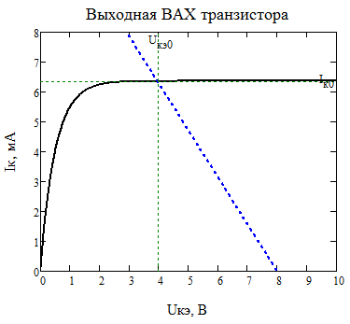



Ом

Выбрав соотношение между , из соображений достижения компромисса между величиной коэффициента усиления и его стабильностью, рассчитаем эти сопротивления по формулам:

Ом

Ом

Расчет сопротивлений делителя напряжения в цепи базы

Предполагаем, что среднее значение β рассчитывается как:



Находим постоянный ток базы:

мкА

Находим падение напряжения на сопротивлении эмиттерного автосмещения:

мВ

По проходной характеристике транзистора находим напряжение Uбэ в РТ и находим напряжение базы:

В

Находим сопротивления делителя RД1, RД2:

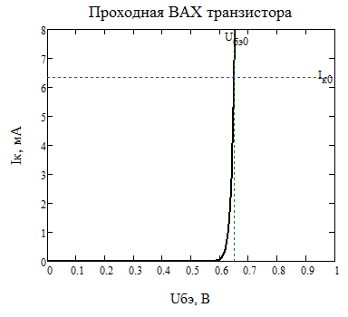кОм

кОм

**Расчёт сквозного коэффициента усиления каскада на средних частотах**

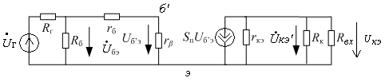

*Рис.6. Малосигнальная эквивалентная схема усилительного каскада для средних частот.*

Находим крутизну проходной характеристики:



- тепловой коэффициент, при Т=290° равен 25мВ

Сопротивление рекомбинации:

ОМ

Емкость активной части коллекторного перехода:

пФ

Сопротивление базы:

Ом

кОм

Полное сопротивление нагрузки в цепи коллектора:

Ом

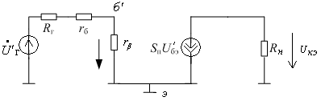

*Рис.7. Преобразованная малосигнальная эквивалентная схема усилительного каскада для средних частот.*

В схеме:

– эквивалентное напряжение генератора.

– эквивалентное сопротивление генератора.

Где 

В

Ом

Коэффициент усиления напряжения на переходе:



Сквозной коэффициент усиления:



**Расчёт верхней граничной частоты сквозного коэффициента усиления каскада**

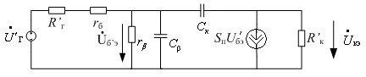

*Рис.8. Преобразованная малосигнальная эквивалентная схема усилительного каскада для умеренно высоких частот.*

В схеме:

 – полная емкость, шунтирующая сопротивление рекомбинации

пФ, пФ – барьерные емкости переходов. Значения из спр. данных.

Диффузионная емкость:

пФ

Находим полную емкость рекомбинации:

пФ

Верхняя граничная частота:



Частота рекомбинации:



**Расчёт ёмкости эмиттерного автосмещения, разделительных емкостей и амплитудно-частотной характеристики каскада.**

Если задать отношение амплитуд напряжения база-эмиттер и падения напряжения на цепи автосмещения и положить его равным 10, и выразить падение напряжения на цепи автосмещения через амплитуду переменной составляющей тока эмиттера с частотой , то для ёмкости эмиттерного автосмещения получим выражение:

мкФ

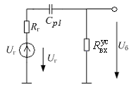

*Рис.9. Эквивалентная схема цепи передачи напряжения сигнала на низких частотах на вход каскада.*

В схеме:

Ом – входное сопротивление каскада на низких частотах.

Коэффициент передачи напряжения генератора на вход каскада:



На средних частотах:





кГц

Разделительная емкость:

нФ

Если уменьшить допустимый спад модуля  на частоте; задав его равным D, т.е. положив, что , то выражение для через  принимает вид:



При 

кГц

нФ

**Анализ влияния разброса транзисторов по параметру β на работу каскада**

Механизм влияния β на положение рабочей точки

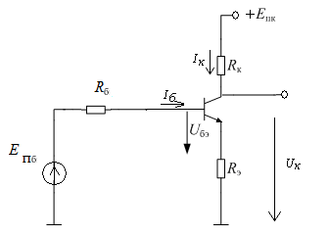

*Рис.10. Эквивалентная схема усилительного каскада по постоянным токам и напряжениям.*

Уравнение входной цепи:



В

Пологая что РТ БТ при всех изменениях β остаётся в активной области ,

получим:

мА

|  |  |
| --- | --- |
|  |  |

*Рис.11. Графическое решение уравнения при разбросе β.*

При уменьшении β прямая смещения идет ниже, ток коллектора уменьшается. При βmax ток коллектора максимален, следовательно возможно захождение РТ в область насыщения. Чтобы проверить не возникает ли такая ситуация в рассчитанном усилительном каскаде, найдем кривую минимальных значений Uкэ.мин(Iк), при которых РТ все еще в активной области:



В

Максимальный ток коллектора:

мА

В

2 В < 3.6 В – РТ находится в активной области, значит все параметры схема рассчитаны верно.